Анализ образовательной деятельности
МДОУ – детского сада № 7 «Умка» на 2015-2016 учебный год

Муниципальное дошкольное образовательное учреждение центр развития ребенка – детский сад № 7 «Умка» расположен по адресу: г. Серпухов, ул.Бумажников, д.1.
МДОУ – детский сад № 7 «Умка» осуществляет образовательную деятельность на основании лицензии № 71723, выданной 19.06.2014 г. Устав учреждения утвержден постановлением Главы города Серпухова от 30.12.2014 г. № 1896.
В МДОУ – детском саду № 7 «Умка» воспитываются дети с 1,5 до 7 лет, имеется 7 возрастных групп.
Таблица 1

№ п/п | Название группы | Наполняемость группы
1 | Первая группа раннего возраста № 1 «Крошки» | 34
2 | Младшая группа № 2 «Бусинки» | 28
3 | Младшая группа № 3 «Солнышки» | 28
4 | Средняя группа № 4 «Росточки» | 24
5 | Средняя группа № 6 «Звёздочки» | 26
6 | Старшая группа № 5 «Почемучки» | 27
7 | Подготовительная логопедическая группа  № 7 «Лучики» | 26

Численность педагогических работников – 15 человек.

В МДОУ – детском саду № 7 «Умка» работает 6 педагогов с высшим педагогическим образованием, что составляет 45%, 9 (55%) воспитателей имеют среднее специальное образование (дошкольное), 2 воспитателя обучаются в учреждениях высшего профессионального образования.
Из них имеют квалификационную категорию и аттестованных в 2015-2016 учебном году:
Высшая квалификационная категория - 1 педагог (7%), первая квалификационная категория – 11 педагогов (74%), без категории 3 человека(9%).
В МДОУ – детском саду № 7 «Умка» разработан план – прогноз повышения квалификации и мастерства педагогов:
-на курсах повышения квалификации ГОУ ВПО МО «Академия социального управления»,
-МОУ «Учебно-методический центр»,
- городских методических объединениях, семинарах.
Согласно плана, 9 (60%) воспитателей повысили свою квалификацию на курсах повышения квалификации, все педагоги - по теме внедрения и реализации ФГОС ДО. Таким образом, в дошкольном учреждении 14 педагогов (93 % ) имеют удостоверение по реализации ФГОС ДО. В новом учебном году мы планируем обучить 1 воспитателя на курсах повышения квалификации, организованных в РАО по внедрении инновационной технологии социализации дошкольников Гришаевой Н.П.
С воспитанниками работают специалисты: музыкальный руководитель, инструктор по физкультуре и спорту, учитель-логопед, инструктор по плаванию.
Воспитатели объединяют свои усилия с усилиями специалистов, направленными на наиболее полную реализацию намеченных задач по воспитанию и развитию детей, объективно оценивают свою деятельность, учатся находить творческие приемы в работе коллег и адаптируют их опыт, преобразуют предметно-пространственную развивающую среду групп, осваивают инновационно-педагогические технологии, стремятся к созданию в дошкольном учреждении единого пространства общения детей, родителей и педагогов.

Кадровый состав МДОУ – детского сада № 7 «Умка»

Таблица 1

№ п/п | ФИО | Должность | Образование | Категория | Педаго  гиче  ский стаж
1 | Агашина Мария Сергеевна | Воспитатель | Среднее-специальное (дошкольное) | - | 2
2 | Афанасова Вера Владимировна | Воспитатель | Среднее-специальное (дошкольное) | - | 2
3 | Благушина Ирина Владимировна | Воспитатель |  | Высшая квалификационная категория
4 | Григорьева Раиса Александровна | Воспитатель | Среднее-специальное  (дошкольное) | 1 квалификационная категория | 20
5 | Зверева Наталья Ильинична | Воспитатель | Высшее  (педагогическое) | - | 2
6 | Кухтарёва Наталья Юрьевна | Воспитатель | Среднее-специальное (дошкольное) | - | 2
7 | Корсун Наталья Владимирован | Воспитатель | Среднее-специальное  (дошкольное) | 1 квалификационная категория | 22
8 | Лесниченко Светлана Игоревна | Учитель-логопед | Высшее  (педагогическое) | 1 квалификационная категория | 16
9 | Мещерская Маргарита Анатольевна | Воспитатель | Среднее-специальное  (дошкольное) | 1 квалификационная категория | 3
10 | Пашаева Янтара Джабировна  (декрет) | Воспитатель | Высшее (педагогическое) | - | 2
11 | Петрова Елена Николаевна | Воспитатель | Среднее-специальное  (дошкольное) | 1 квалификационная категория | 38
12 | Руденкова Елена Николаевна | Воспитатель | Высшее  (педагогическое | 1 квалификационная категория | 4
13 | Волоскова Анастасия Дмитриевна | Музыкальный руководитель | Среднее-специальное  (дошкольное) | 1 квалификационная категория | 2
14 | Тарасова Наталья Юрьевна | Воспитатель | Среднее специальное  (дошкольное) | - | 4
15 | Чулкова Татьяна Абдалимовна | Воспитатель | Высшее  (педагогическое) | 1 квалификационная категория | 24
16 | Фролова Татьяна Андреевна | Воспитатель | Высшее (педагогическое) | - | 1

Педагоги дошкольного учреждения активно участвуют в муниципальных региональных и федеральных конкурсах (таблица № 2).
Таблица 2

Участие педагогов МДОУ – детского сада № 7 «Умка» в конкурсах
в 2015-2016 учебном году

№ п/п | Название конкурса,  количество участников | Материал | ФИО педагогов | Результат
Муниципальный уровень
1 | Городской смотр-конкурс «Лучшая группа детского сада» | ППРС группы | Петрова Е.Н.  Кухтарева Н.Ю. | Грамота победителя (3 место) в номинации «Ранний возраст»
2 | Городской конкурс методических разработок «Поиск. Находки, Открытия»,  60 человек | Информационно-познавательный, творческий проект «Добрая сказка для каждой семьи» | Федорова Е.В.,  Святенко И.В., Чулкова Т.А.,  Корсун Н.В., Благушина И.В.,  Волоскова А.Д. | 1 место в номинации «Методическая разработка проекта»
3 | Городской конкурс цифровых ресурсов «Хотт@быч» | Презентация «Музыкальные инструменты» | Волоскова А.Д. | Диплом III степени
Федеральный уровень
1 | III Всероссийский конкурс «Восемь жемчужин дошкольного образования – 2015», 339 человек | Социальный информационно-творческий проект «День рождения детского сада. «Умке» - 1 год» | Святенко И.В.,  Корсун Н.В. | Диплом лауреата в номинации «Современные технологии социализации ребенка дошкольного возраста»
2 | Всероссийского конкурса  «Росконкурс Февраль 2016» | Сценарий праздника в бассейне «Приключение Водомута» | Корсун Наталья Владимировна | Диплом победителя  II степени в номинации «Лучший сценарий праздника»
3 | Всероссийская конкурс – игра  «Человек и природа» 2015, 2 человека | Тестовые задания | Фролова Татьяна Андреевна | Сертификат участника
4 | Всероссийский конкурс по ОБЖ «Простые правила»,  1 тур «Всемирный день снега», 10 детей | Тестовые задания | Чулкова Т.А. | 4 место - в рейтинге по России,  4 место - в рейтинге по региону,  1 место в д/с : (5 детей)  Погребная Анастасия, Посабцев Леонид, Проничев Леонид, Фролов Владимир и Грязнов Илья,  5 место - в рейтинге по России,  5 место - в рейтинге по региону,  2 место - в рейтинге в детском саду заняли:  Ефимов Данила, Никонов Владислав, Яппаров Тимофей, Лебедев Алексей, Румянцева Екатерина.
5 | «Всероссийский конкурс по ОБЖ «Простые правила»,  2 тур «День космонавтики», 16 детей | Тестовые задания | Чулкова Т.А.
6 | I этап Международного детского конкурса «Мечтай! Исследуй! Размышляй!». | Тестовые задания | Руденкова Е.Н., Мещерская М.А. | Сертификаты участников и различные места
7 | 2 этап Международного детского конкурса «Мечтай! Исследуй! Размышляй!». | Тестовые задания | Руденкова Е.Н., Мещерская М.А.

Медико-педагогическое обследование детей в детском саду осуществляется систематически, позволяет вовремя выявить отклонения в состоянии здоровья и скорректировать педагогический процесс и лечебно-профилактическую работу.
Сравнительный анализ медицинского обследования детей дошкольного возраста в МДОУ – детском саду № 7 «Умка» позволил выявить, что количество абсолютно здоровых детей составляет 49%(94), 2 группа здоровья у 45% (87) детей, 6% (8) - дети с проблемами со здоровьем.
Для сохранения и укрепления здоровья детей в детском саду организуется большая физкультурно-оздоровительная работа с воспитанниками. С начала 2015-2016 года для детей с 3-х до 7 лет проводятся занятия по плаванию в бассейне детского сада, с декабря 2016 года организуется дополнительное посещение бассейна детьми группы раннего и младшего возраста. Регулярно проводятся открытые занятия по обучению плаванию для родителей, традиционно организуется водный праздник для выпускников детского сада. В этом году дети подготовительной группы искали клад старого пирата. Посещаемость занятий по обучению плаванию и уровень подготовки детей можно проследить по диаграммам 3,4.

Диаграмма 3
Посещаемость занятий по обучению плаванию

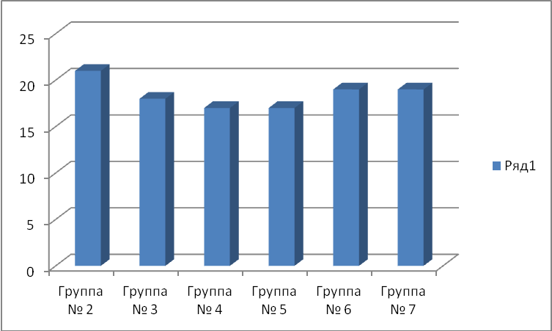

Диаграмма 4

Уровень подготовки детей на занятиях по обучению плаванию

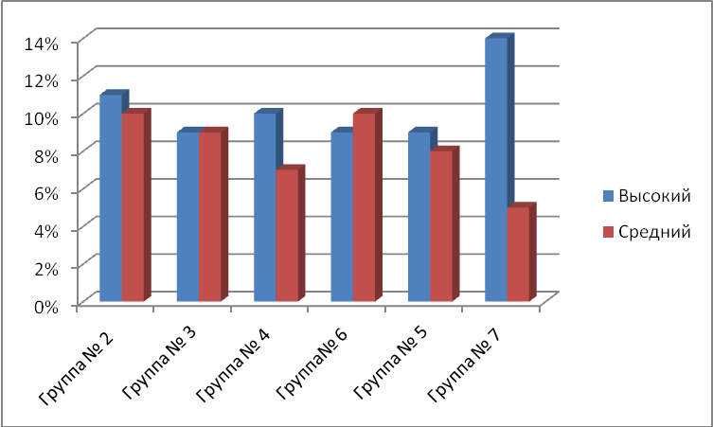

По желанию родителей дети получают кислородный коктейль. Динамику посещаемости дошкольного учреждения можно проследить в диаграмме (диаграмма № 5).

Диаграмма № 5

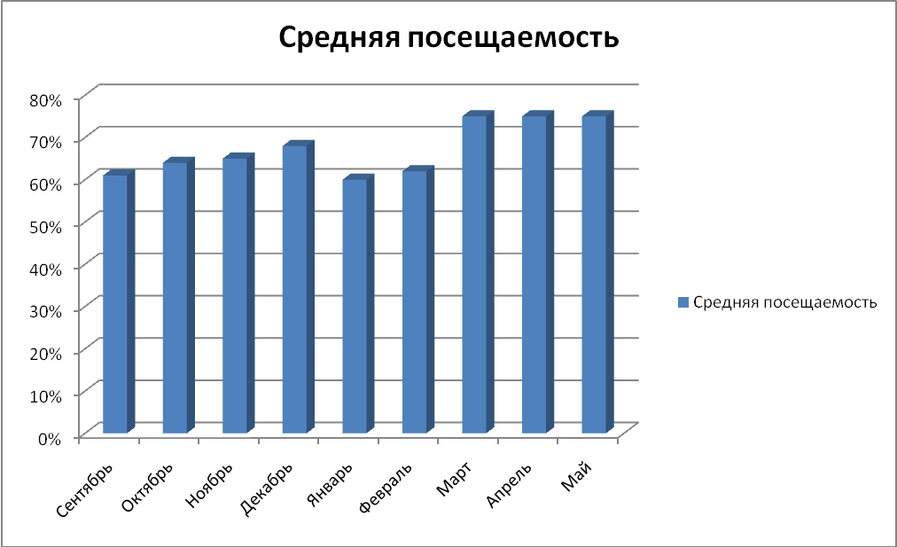

В МДОУ – детском саду № 7 «Умка» разработана и реализуется основная общеобразовательная программа. В рамках основной общеобразовательной программы составлено годовое календарно-тематическое планирование, согласно которого воспитатели всех возрастных групп подбирают формы и методы работы с детьми по определенной теме. В календарно-тематическом планировании дошкольного учреждения учитываются возрастные психофизические особенности детей каждой группы, определяются итоговые мероприятия, реализуется региональный компонент – празднование Дня рождения города, проводится традиционное празднование «День рождения детского сада».
Перспективное и календарно-тематическое планирование воспитательно-образовательной работы осуществляется согласно методическому обеспечению к примерной общеобразовательной программы дошкольного образования «От рождения до школы» под редакцией Н.Е. Вераксы, Т.С.Комаровой, М.А. Васильевой.
С целью реализации вариативной части учебного плана в дошкольном учреждении разработаны:
- авторская программа «Этические беседы для детей 3-7 лет» Афанасова В.В.,
- авторская программа «Плавание для детей 3- 7 лет» Осокина Т.И.,
-авторская программа «Обучение детей старшего возраста нетрадиционным техникам рисования» Благушина И.В.

В 2015-2016 учебном году педагоги дошкольного учреждения решали следующие задачи:

1. Внедрение новых ориентиров развития дошкольного образования в соответствии с ФГОС ДО, утвержденных приказом Минобрнауки РФ от 17.10.2013 г. № 1155 «Об утверждении Федерального государственного образовательного стандарта».
2. Сохранение и укрепление здоровья детей, обеспечение физической и психической безопасности, создание комфортных условий жизнедеятельности для развития физических, интеллектуальных и личностных качеств.
3. Создание обогащенной предметно-пространственной среды, способствующей развитию социальных и психологических качеств личности дошкольника в различных видах деятельности.
4. Совершенствование профессионального мастерства педагогов во взаимодействии с родителями воспитанников.

В целях повышения профессиональных компетенции педагогов в детском саду подготовлены и проведены городские методические объединения для воспитателей дошкольных учреждений города:
- ГМО инструкторов по физическому воспитанию «Формирование основ здорового образа жизни у детей дошкольного возраста посредством реализации проектной деятельности в ДОУ» (воспитатели Корсун Н.В., Чулкова Т.А.),
- ГМО для воспитателей средних групп «Формирование познавательно-исследовательской деятельности детей 4-5 лет посредством реализации педагогического проекта» (воспитатели Мещерская М.А., Руденкова Е.Н.),
- ГМО воспитателей групп раннего возраста «Проектная деятельность в раннем возрасте» (воспитатели Петрова Е.Н., Кухтарева Н.Ю.).
Мероприятия прошли на высоком профессиональном уровне, в ходе открытых просмотров были использованы игровые методы и приемы, присутствующие отметили педагогическую компетентность воспитателей и хорошие навыки проектной деятельности у детей. Также, были отмечены совместные мероприятия с родителями, организованные с применением ИКТ технологий (конкурсы с on-lain голосованием взяли на вооружение методисты Учебно-методического центра, в следующем учебном году в городе будут организованы конкурсы с применением данного метода).
Для реализации задач годового плана в детском саду проведено 5 педагогических советов. В рамках подготовки к педагогическим советам педагогами дошкольного учреждения было подготовлено и проведено:
- смотр-конкурс «Уголки природы и экспериментирования»
- мастер-классы – «Особенности организации дидактической игры по ознакомлению с природой с детьми дошкольного возраста»:
В рамках реализации календарно-тематического планирования помимо традиционных мероприятий, были проведены:
- День открытых дверей с приглашением родителей на открытые просмотры,
- праздники, посвященные Дню Матери, Дню рождения детского сада, Дню Победы,
- праздник в бассейне «Сокровища старого Пирата», открытый показ тренировочного и итогового занятий в платных группах,
- показ кукольного театра силами творческой группы дошкольного учреждения,
- социальные акции «Поздравим жителей микрорайона с 23 февраля, 8 марта», «Сбережем Планету», «Сдай батарейку – сбереги природу!»,
- организация Вернисажей на заботе.
В целях подведения итогов работы в каждой группе дошкольного учреждения проведены итоговые занятия. Образовательные мероприятия проведены методически грамотно, педагоги эффективно взаимодействовали в процессе подготовки и проведения занятий, были использованы интересные формы организации детей.
В детском саду регулярно организуются и проводятся родительские собрания. По плану первые (сентябрь) и последние (май) собрания в группах воспитатели уделяют большое внимание вопросам, касающимся особенностям воспитания и обучения дошкольников, представлению образовательной программы и итогам года. Собрания, которые проводят в ноябре и марте организуются по запросам родителей в форме круглого стола, блиц-игры, соревнований и проходят очень оживленно. В раннем возрасте большое внимание педагоги уделяют питанию, устраивая дегустацию блюд дошкольного учреждения. В 2015-2016 учебном году было проведено 12 родительских собраний, на каждом собрании присутствовало не мене 18-20 родителей. В целях изучения запросов семьи регулярно проводятся анкетирования родителей.
Для просвещения родителей, привлечения их к совместным мероприятиям мы используем различные информационные способы, это:
- сайт учреждения,
- родительская группа вКонтакте,
- организация фото-слайдов на телеэкране в холле учреждения в режиме on-lain,
- электронная рассылка интересной информация на почту родителей,
- инстраграмм и т.д.
Для привлечения родителей к более тесному сотрудничеству мы организуем конкурсы для родителей с on-lain голосованием. Такие, как «Лучшая новогодняя фотография», «Лучшая весенняя фотография».
Привлечение родителей к совместным конкурсам, организация on-lain голосования, помогают дошкольному учреждению наладить тесное взаимодействие с родителями.
В рамках реализации стандарта в МДОУ – детском саду № 7 «Умка» был разработан и успешно реализован план преемственности в работе детского сада и общеобразовательной школы. Педагоги, учащиеся МОУ «Средняя общеобразовательная школа № 4» и воспитатели, дети детского сада участвовали в совместных мероприятиях, посвященных безопасности дорожного движения, Великой Победе. Воспитанники детского сада были приглашены на праздник, посвященный Дню славянской письменности и культуры. Учителя начальной школы консультировали родителей, посещали занятия в детском саду.
В целях укрепления сотрудничества детского сада и общеобразовательной школы запланировано и будет согласовываться участие воспитанников в традиционной линейке, посвященной началу нового учебного года, организация совместных мероприятий в микрорайоне.
Дошкольное учреждение успешно сотрудничает с различными учреждениями города. Так, в 2015-2016 учебном году воспитанники старшей и подготовительной групп детского сада были на 3 познавательных программах МОУ «Музейно-выставочный центр» и на экскурсии «Были дебри и леса…», организованной специалистами центра. Специалисты центра, такие как Федорова Т.Н. приезжают в детский сад с выездными мастер-классами.
В этом учебном году удалось пригласить в дошкольное учреждение специалистов Центральной детско-юношеской библиотеки с познавательными программами, посвященными творчеству известных детских писателей А.Л. Барто, Е. Благининой. Отрадно заметить, что познавательные программы, составленные библиотекарями, рассчитаны не только на детей старшего дошкольного возраста, но и на детей младших и средних групп.
Для эффективной реализации годовых задач в учреждении осуществлялся оперативный, тематический и комплексный контроль воспитательно-образовательной деятельности. Регулярно проводились проверки планов воспитательно-образовательной работы всех возрастных групп, в октябре была проведена тематическая проверка ««Проведение занятий художественно-эстетического цикла в младшем дошкольном возрасте»,
в марте месяце были проверены документы в мае – комплексная проверка «Подготовка детей 6-7 лет к обучению в школе». Итоги контроля представлены на консультациях и педсоветах.
Речевая коррекционная работа дошкольного учреждения строится на принципе календарно-тематического планирования, на основе интеграции работы учителя-логопеда, воспитателей логопедической группы, специалистов дошкольного учреждения. В 2015-2016 учебном году в логопедическую группу было зачислено 11 детей. Количество выпущенных детей составило 7 человек, из них с хорошей речью 6 (86%) человек, со значительными улучшениями 1 (14%) ребенок.
Эффективность реализации основной общеобразовательной программы дошкольного учреждения по образовательным областям можно проследить в следующих диаграммах.

Диаграмма № 6
Оценка эффективности педагогического воздействия
по образовательной области «Физическое развитие»

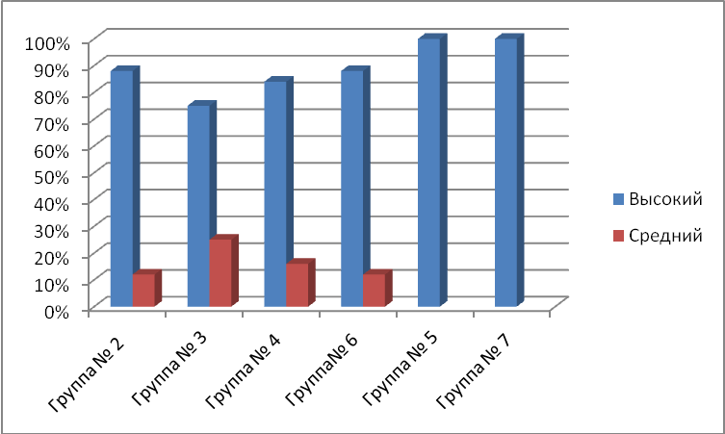

Диаграмма № 7
Оценка эффективности педагогического воздействия
по образовательной области «Познавательное развитие»

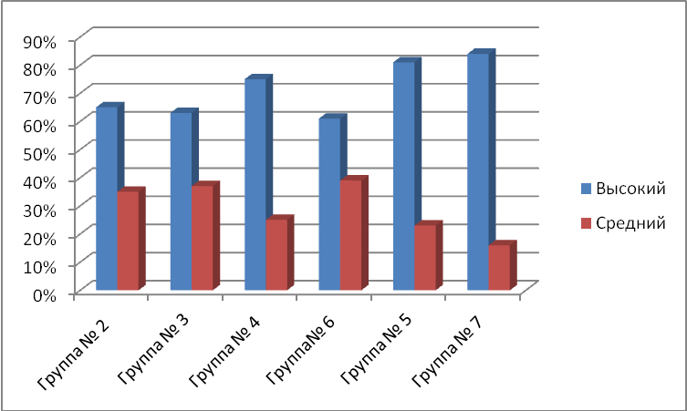

Диаграмма № 8
Оценка эффективности педагогического воздействия
по образовательной области «Речевое развитие»

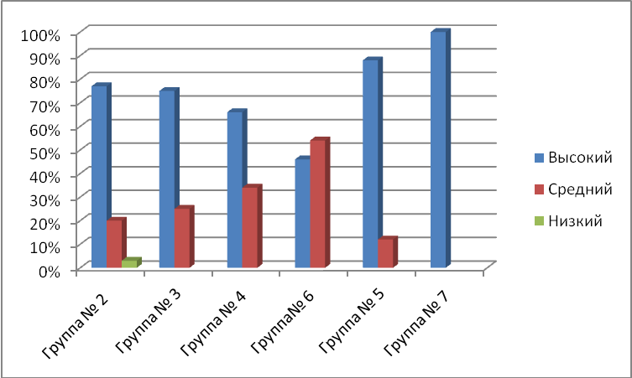

Диаграмма № 9
Оценка эффективности педагогического воздействия
по образовательной области «Социально-коммуникативное развитие»

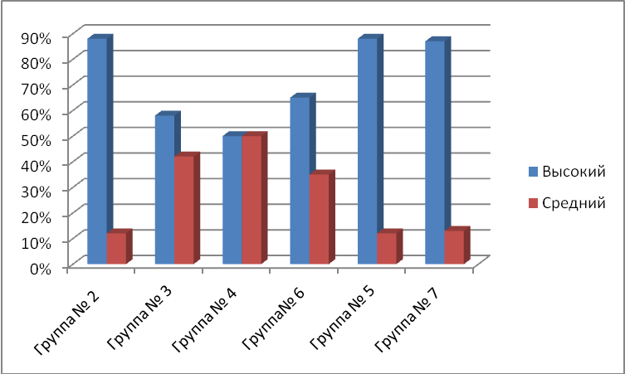

Диаграмма № 10
Оценка эффективности педагогического воздействия
по образовательной области «Художественно-эстетическое развитие»

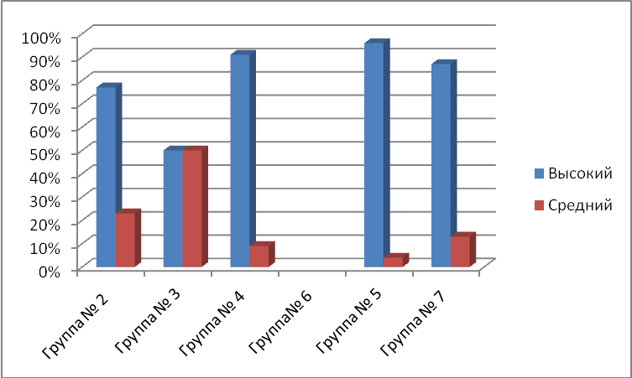

По результатам педагогической диагностики индивидуального развития дошкольников можно сделать следующие выводы:
- более 65 % воспитанников дошкольного учреждения имеют высокий уровень усвоения программного материала по всем образовательным областям.

Проблемы:
- в группе № 2 «Бусинки» 1 ребенок имеют низкий уровень усвоения программного материала по такой образовательной области, как «Речевое развитие»;
-в группе № 7 «Лучики» не все дети научились ориентироваться в пространстве, путают понятия – право, лево, не все смогли научиться «читать» графическую информацию, пользоваться схемой, ориентироваться на листе бумаги;
- во всех группах дошкольного учреждения выявились проблемы социально-коммуникативного характера (становление самостоятельности, целенаправленности и саморегуляции собственных действий у детей). Кроме того, даже в старших группах не у всех детей сформированы достаточные представления о своей семье: некоторые дети не знают, где работают их родители, чем занимаются, полностью имя и отчество родителей и близких людей. Не все дети знают традиции своей семьи и могут об этом рассказать.

Пути решения:

В целях повышения уровня усвоения программного материала в 2016-2017 учебном году больше внимания необходимо уделить:
- внедрению и реализации во всех возрастных группах новых инновационно-педагогических технологий, направленных на укрепление здоровья детей и их развитие, на развитие социализации дошкольников («Современные технологии эффективной социализации ребенка дошкольника» Н.П. Гришаевой);
- внедрению и реализации программы Новиковой В.П. «Математика в детском саду» для старших дошкольников,
- внедрение и реализации комплексной образовательной программы для детей раннего возраста «Первые шаги»;
- привлечению родителей к совместным мероприятиям с целью введения единой стратегии воспитания и развития детей в детском саду и семье.

На основании проведенного анализа воспитательно-образовательной работы МДОУ – детского сада № 7 «Умка» можно определить приоритетные задачи работы дошкольного учреждения на 2016-2017 учебный год:

- сохранение и укрепление здоровья детей, обеспечение физической и психической безопасности, создание комфортных условий жизнедеятельности для развития физических, интеллектуальных и личностных качеств;

- обогащение предметно-пространственной развивающей среды дошкольного учреждения для сохранения и укрепления здоровья воспитанников, познавательного развития в рамках реализации стандарта,

- социализация детей дошкольного возраста посредством реализации новых технологий,

- формирование познавательной активности посредством вовлечения детей дошкольного возраста в проектно-исследовательскую деятельность.

